

**自我评价 Assessment**

本人具有3年电商平面设计工作经验，对整体视觉、创意、排版、色彩、元素、形式，等均有较好的把控能力，擅长团队合作、人品正直、有工作激情。



**现持证书 Certificate**

中级计算机技能证书、大学英语四级证书、XX岗位上岗证



**工作经验 Experience**

2018.11-2020.03 美的集团热水器事业部 电商平面设计

工作职责：

1、负责商品图片的美化与编辑，设计优化商品描述详情图片，充分展现商品形象与卖点；

2、配合运营进行相应的主图和详情页的制作，配合店铺推广活动，设计制作各类型宣传促销海报图片及页面，提高点击和转化；

3、负责店铺产品上新、详情页排版、商品排版、主页更新等；

2017.08-2018.10 广州欧诺洁个人护理用品有限公司 电商平面设计

工作职责：

1. 负责招商类广告图、落地页、户外广告视觉或排版的策划及制作；
2. 朋友圈推广海报的策划及制作；
3. 负责图片制作、页面制作等的效果分析，并提供优化方案；



**教育背景Education**

2014.09-2017.06 安徽省同舟共济公立大学 平面设计/大专



**速写**

求职意向：平面设计 | 工作经验：3年电商平面设计经验

电话 000-0000-0000

邮箱 kelly2**@163.com



地址 广州市花都区炭步镇

邮编 510000



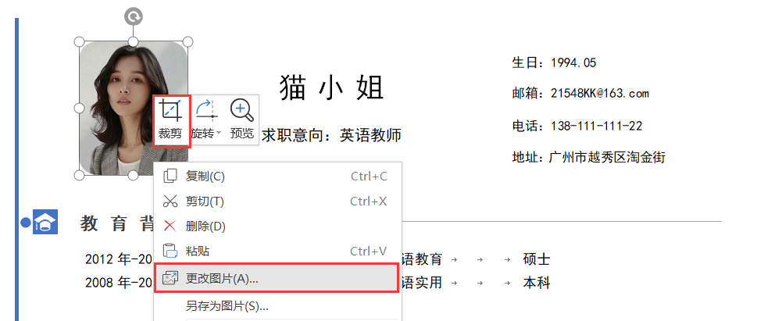

模板使用说明

右击文档中的示例图片——选择“更改图片”——选择个人照片——完成图片的替换

右击个人照片——选择“裁剪按钮”——根据不同的裁剪形状可将照片裁剪成为一下形状

根据个人信息、教育经历、工作经历等更改模板中的文字，简洁概况各项信息，并根据模板中的“自我评价”范文完成自我评价的总结。

1. 更改个人照片
2. 更改图片形状

三、更改简历内容

赠送-常用图标

兴趣爱好-常用图标



简历标题-常用图标

人文社交-常用图标